
Comunicato stampa

Lavoro: sono oltre 417mila le assunzioni previste dalle imprese a marzo
In aumento il fabbisogno di giovani e di lavoratori immigrati

Roma, 15 marzo 2023 – Sono oltre 417mila i contratti programmati dalle imprese nel mese di marzo e sono circa 1,3 milioni quelli previsti per il trimestre marzo-maggio, con un incremento della domanda di lavoro pari a quasi 59mila unità rispetto a marzo 2022 (+16,3%) e 143mila unità sul corrispondente trimestre 2022 (+12,6%). In aumento la domanda di giovani che passa da 101mila entrate programmate di marzo 2022 alle 132mila entrate previste per il mese in corso. Aumenta anche la richiesta di lavoratori immigrati, attestandosi a quasi 79mila entrate mentre erano poco più di 60mila a marzo 2022. A delineare questo scenario è il Bollettino del Sistema informativo Excelsior, realizzato da Unioncamere e Anpal.
L’industria nel suo complesso è alla ricerca di 135mila lavoratori per il mese di marzo che salgono a 385mila nel trimestre marzo-maggio. Per il manifatturiero, che è alla ricerca di 87mila lavoratori nel mese e di 249mila nel trimestre, le maggiori opportunità di lavoro riguardano le industrie della meccatronica che ricercano 23mila lavoratori nel mese e 64mila nel trimestre, seguite dalle industrie metallurgiche (18mila nel mese e 52mila nel trimestre) e da quelle alimentari (11mila nel mese e 32mila nel trimestre). Si mantiene elevata anche la richiesta proveniente dal comparto delle costruzioni: 48mila i contratti di assunzione programmati per marzo e 136mila fino a maggio. Per quanto riguarda i settori del terziario sono 283mila i contratti di lavoro che le imprese intendono attivare a marzo e oltre 891mila quelli previsti nel trimestre marzo-maggio. Il turismo sta offrendo le maggiori opportunità di impiego nei servizi con oltre 70mila lavoratori ricercati nel mese e 261mila nel trimestre, seguito dal commercio (57mila entrate programmate nel mese e 165mila nel trimestre) e dai servizi alle persone (43mila nel mese e 132 nel trimestre).
Si attesta complessivamente al 47,4% la quota di assunzioni di difficile reperimento (+6,3 p.p. rispetto ad un anno fa), soprattutto a causa della mancanza di candidati per ricoprire le posizioni lavorative aperte. A incontrare le maggiori difficoltà di reperimento sono i settori legno-arredo (59,2%), costruzioni (58,5%), metallurgia (58,3%), tessile-abbigliamento-moda (58%).
Rispetto a un anno fa, aumentano le opportunità di assunzione per i giovani “under 30” che sfiorano le 132mila unità, pari al 31,6% delle entrate complessive previste dalle imprese (+3,4 p.p. rispetto a marzo 2022). ICT, industrie della carta e stampa, commercio, servizi finanziari e assicurativi e industrie meccatroniche si distinguono perché stanno ricercando giovani per oltre il 40% dei contratti da attivare. La quota di assunzioni che le imprese prevedono di ricoprire ricorrendo a immigrati si attesta sul 18,8% delle entrate complessive, in crescita rispetto al 16,8% di marzo 2022 (+2 p.p.). Logistica, servizi operativi di supporto alle imprese e alle persone, industrie metallurgiche, industrie del legno-arredo e costruzioni sono i settori in cui la necessità di lavoratori immigrati superiora il 20% degli ingressi programmati.
Il flusso delle assunzioni è caratterizzato da una prevalenza di contratti a tempo determinato (215 unità; 51,4% del totale), seguono i contratti a tempo indeterminato (88mila; 21,2%) e quelli in somministrazione (45mila; 10,7%).
Sotto il profilo territoriale è da sottolineare l’elevato mismatch riscontrato dalle imprese nel Nord est per cui sono difficili da reperire circa il 54% dei profili ricercati con punte del 59,1% per il Trentino-Alto Adige.

LAVORATORI PREVISTI IN ENTRATA DALLE IMPRESE PER SETTORE DI ATTIVITÀ

Valori assoluti arrotondati alle decine. I totali possono non coincidere con la somma dei singoli valori.
Fonte: Unioncamere - ANPAL, Sistema Informativo Excelsior, 2023

DIFFICOLTA’ DI REPERIMENTO E MOTIVAZIONI (%)
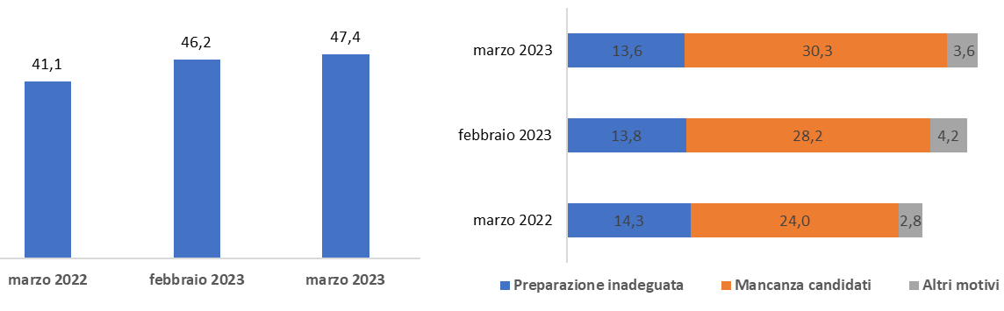

Fonte: Unioncamere - ANPAL, Sistema Informativo Excelsior, 2023

I SETTORI CON MAGGIORI DIFFICOLTA’ DI REPERIMENTO E MOTIVAZIONI (%)

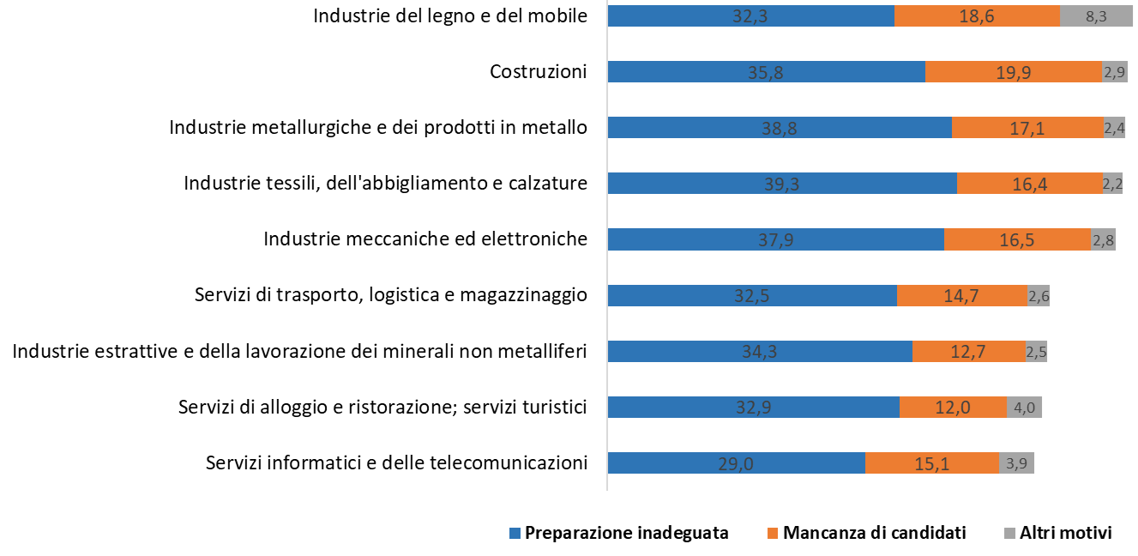
Fonte: Unioncamere - ANPAL, Sistema Informativo Excelsior, 2023

*Sono qui presentate le professioni richieste per i principali gruppi professionali. La somma delle entrate per ciascun “gruppo esposto”, pertanto, non corrisponde al totale
Fonte: Unioncamere - ANPAL, Sistema Informativo Excelsior, 2023

LA DOMANDA DI GIOVANI E DI LAVORATORI IMMIGRATI (v.a.; var%)
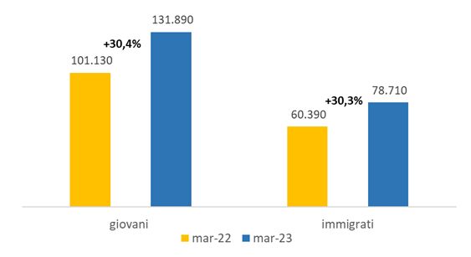
Fonte: Unioncamere - ANPAL, Sistema Informativo Excelsior, 2023

I PRIMI 5 SETTORI ECONOMICI PER QUOTA DI POSTI RISERVATI AI GIOVANI E AI LAVORATORI IMMIGRATI (%)

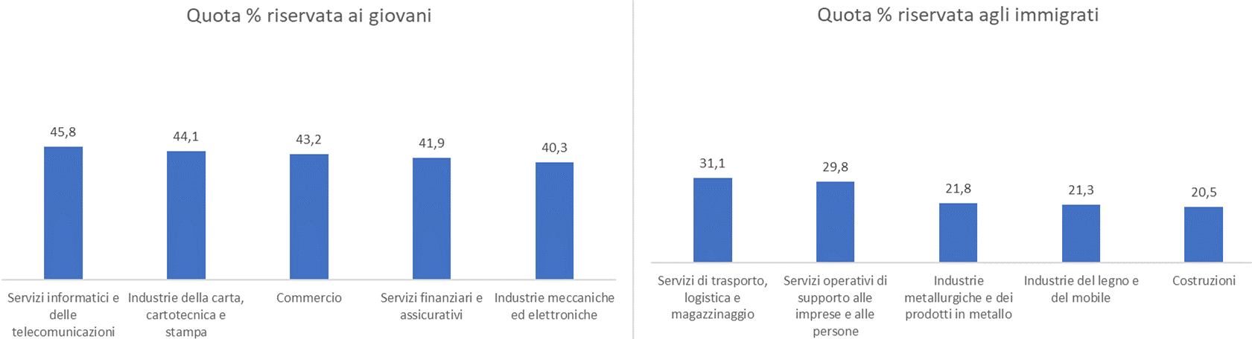

Fonte: Unioncamere - ANPAL, Sistema Informativo Excelsior, 2023

LAVORATORI PREVISTI IN ENTRATA DALLE IMPRESE PER TIPOLOGIA DI CONTRATTO (v.a.; %)

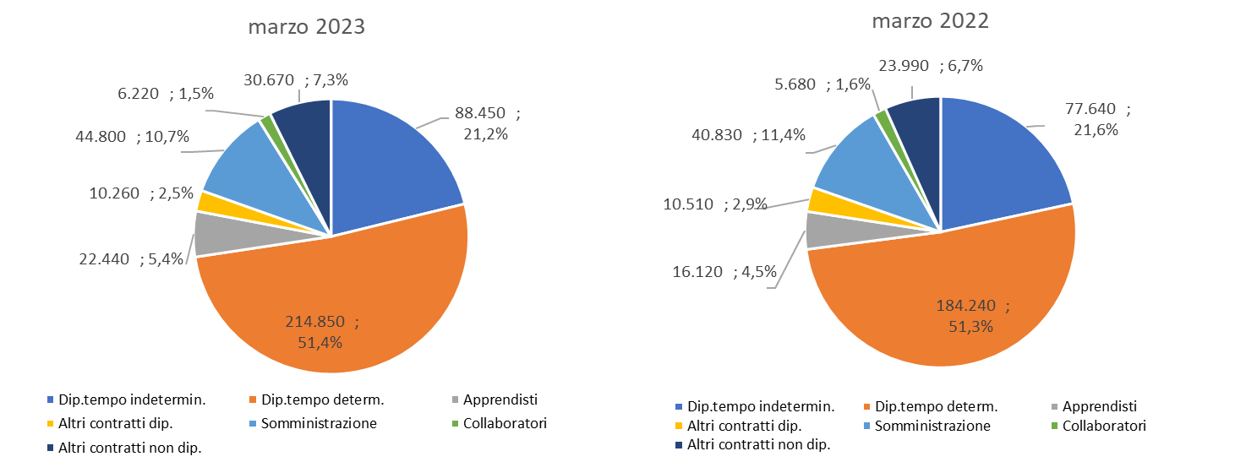

Fonte: Unioncamere - ANPAL, Sistema Informativo Excelsior, 2023

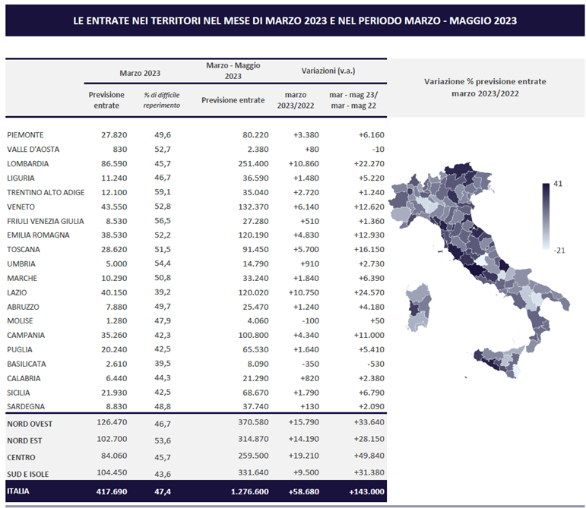
Fonte: Unioncamere - ANPAL, Sistema Informativo Excelsior, 2023

Le previsioni del mese di marzo si basano sulle interviste realizzate su un campione di quasi 116.000 imprese. Le interviste sono state raccolte nel periodo 26 gennaio 2023 – 13 febbraio 2023.
Istruzione e servizi formativi privati, Sanità, assistenza sociale e servizi sanitari privati, Servizi ricreativi, culturali e altri servizi alle persone.

